21:21
Pasos microproyecto

- Crear el Vagrantfile
- Levantar las maquinas con vagrant up
- ingresar a las máquinas con vagrant ssh ubuntuvm01, 01 y 03 (en distintas pestañas)
- instalar lxd en las máquinas con sudo snap install lxd
- agregar(en todas las máquinas) el usuario vagrant al grupo lxd con sudo gpasswd -a vagrant lxd
- Salir de las 3 máquinas con logout
- ingresar a las máquinas con vagrant ssh ubuntuvm01, 02 y 03
- en la máquina 1 iniciar el lxd con lxd init , cargando asi:

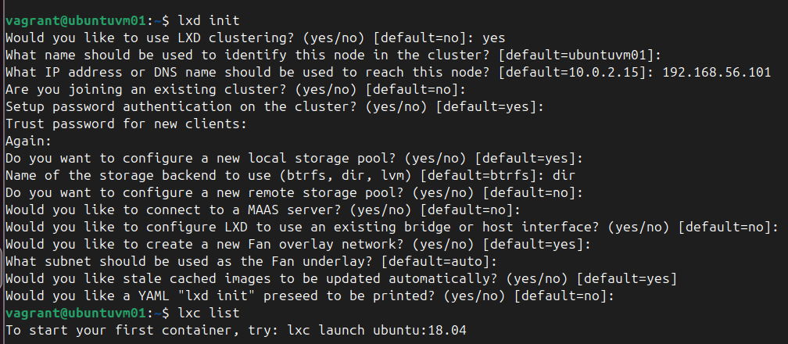

- Listar las máquinas con lxc list
- En la maquina 2, iniciar lxd con sudo con sudo lxd init
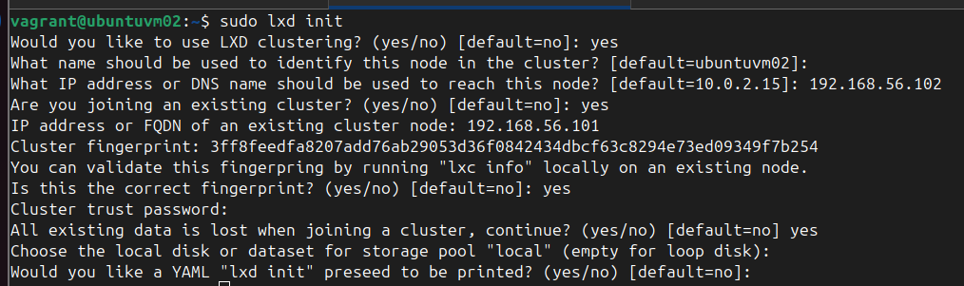
- listar clusteres con lxc cluster list
- En la maquina 2, iniciar lxd con sudo con sudo lxd init
- listar clusteres con lxc cluster list

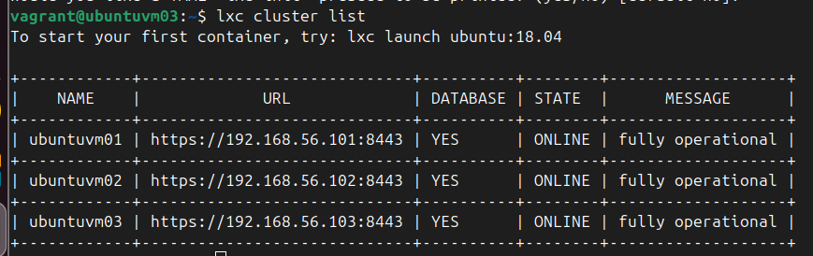

- ver las características de cada maquina en el cluster con lxc cluster show ubuntuvm01, 02 y 03,

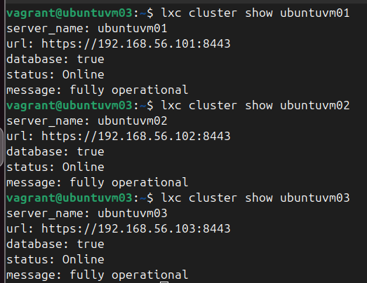

- En la maquina 1 listar los cluster con lxc cluster list
- Listar imagenes con lxc image list
- En la maquina 1 instalar una imagen de ubuntu con lxc init ubuntu:18.04 myubuntu1
- Iniciar la imagen con lxc start myubuntu1
- listar las maquinas con lxc list
- listar imagenes con lxc image list
- En la maquina 2 listar las maquinas con lxc list
- En la máquina 2 listar imagenes con lxc image list
- En la maquina 3 listar las maquinas con lxc list
- En la máquina 3 listar imagenes con lxc image list
- En la maquina 3 crear una imagen con lxc init ubuntu:18.04 myubuntu3 --target ubuntuvm03
- iniciar la imagen con lxc start myubuntu3
- listar imagenes con lxc list
- En la maquina 2 crear una imagen con lxc init ubuntu:18.04 myubuntu2 --target ubuntuvm02
- Iniciar la imagen con lxc start myubuntu2
- Listar imagenes con lxc list
- En la maquina 1 ingresar a la imagen con lxc exec myubuntu1 bash
- En la maquina 2 ingresar a la imagen con lxc exec myubuntu2 bash
- En la maquina 3 ingresar a la imagen con lxc exec myubuntu3 bash
- En la maquina 1 salir de la imagen con exit
- listar las imagenes para ver su ip
- entrar nuevamente a la máquina 1 con lxc exec myubuntu1 bash
- hacer ping a la maquina 2
- salir de la maquina 1 con exit
- ver propiedades de red con lxc network list
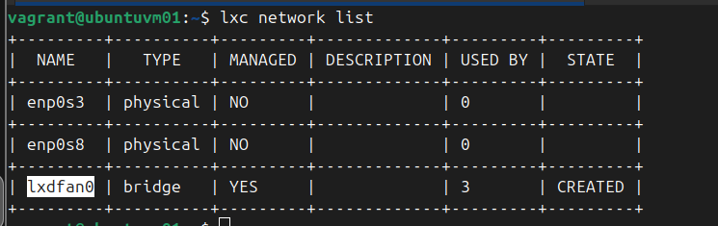
- ver las caracteristicas de la red lxdfan0 con la instrucción lxc network show lxdfan0

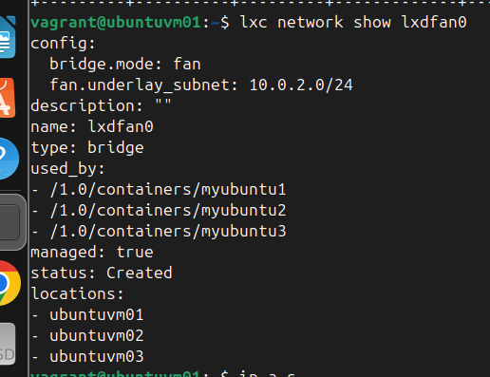
- ver las caracteristicas de la red vagrant con ip a s
- Observar que en la interface de red enp0s8 tiene el segmento de red de la ip de la maquina 1
- compararla visualmente con el valor de fan.underlay_subnet en el paso 40
- editar el valor de la interface lxdfan0 con la instrucción lxc network edit

